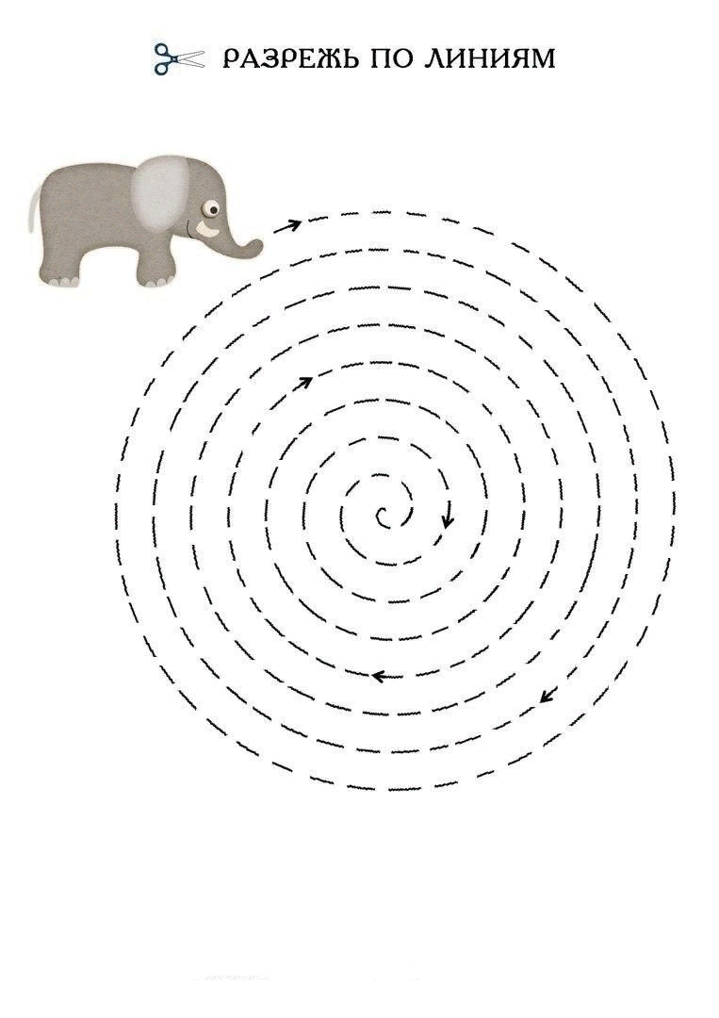

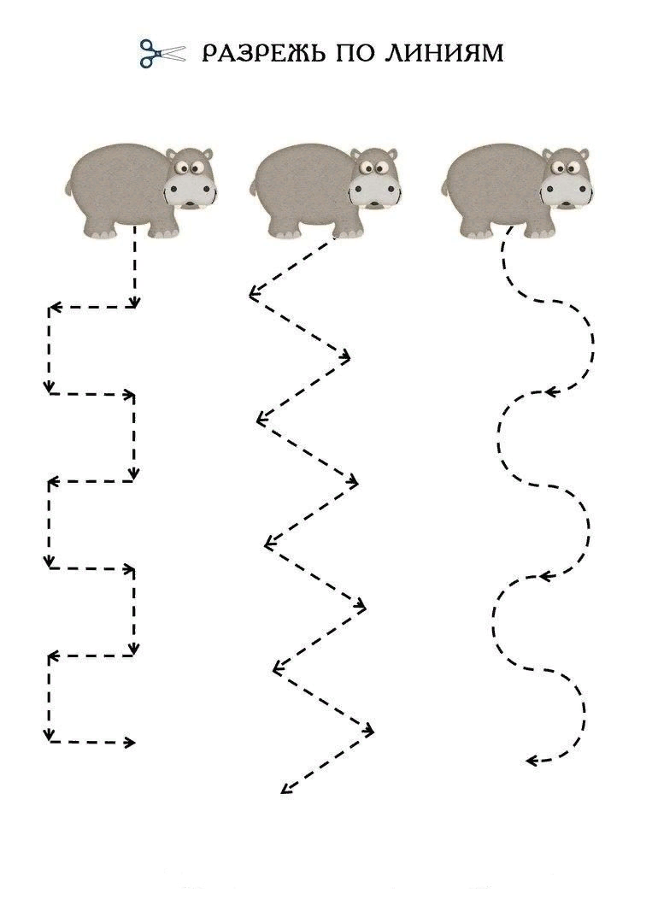

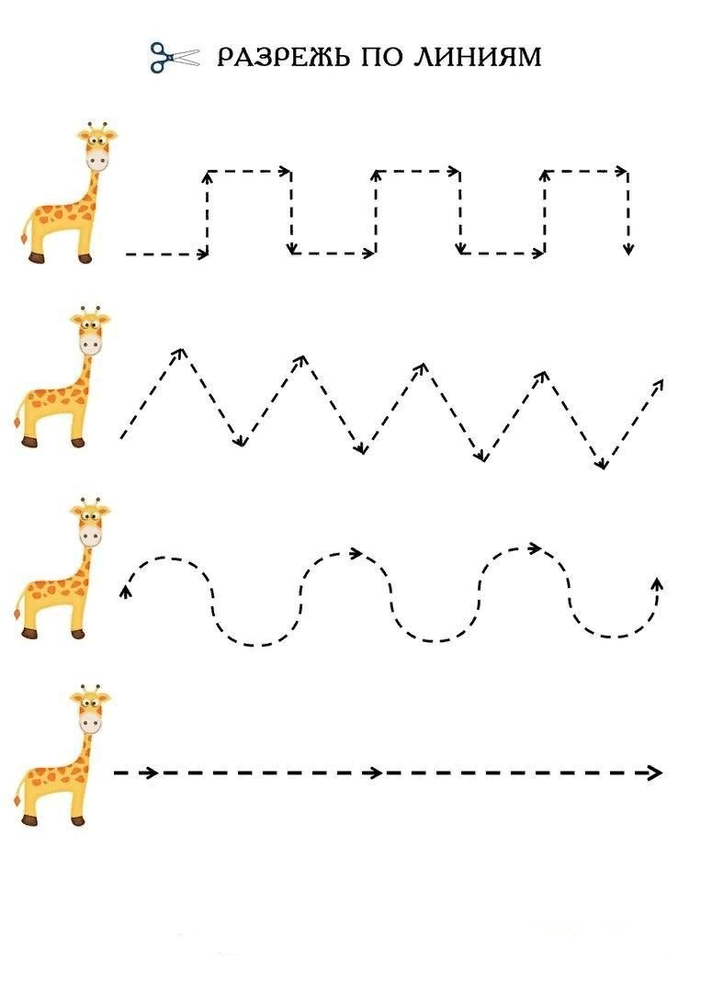

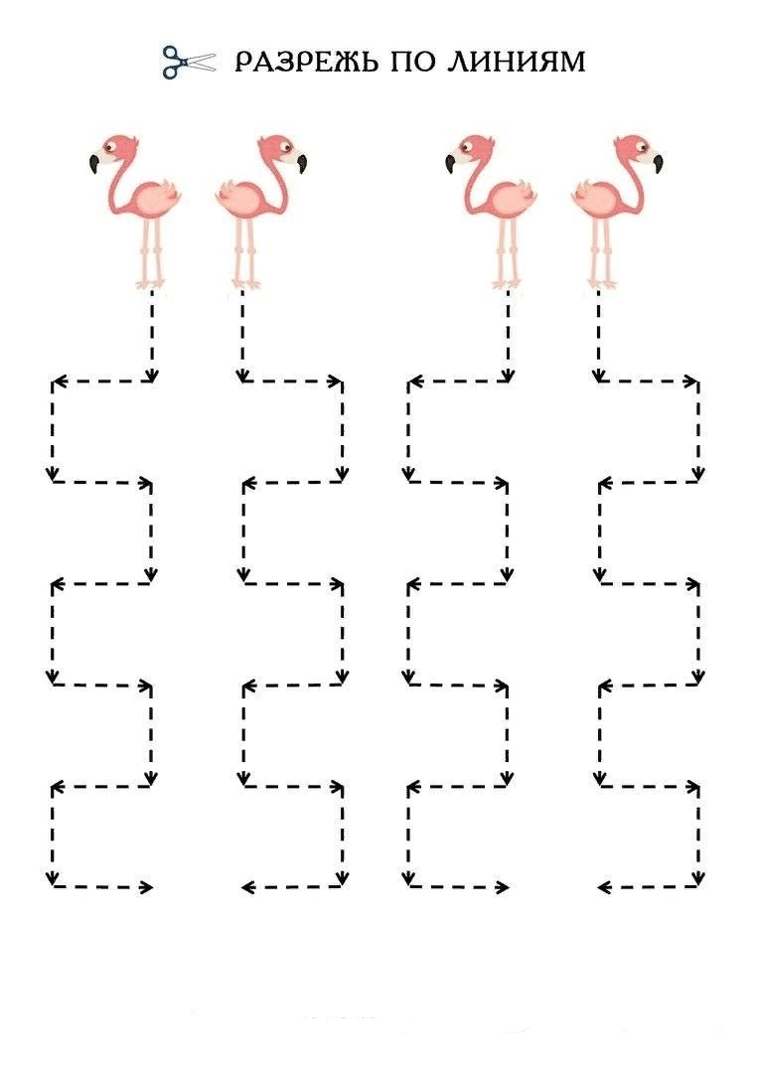

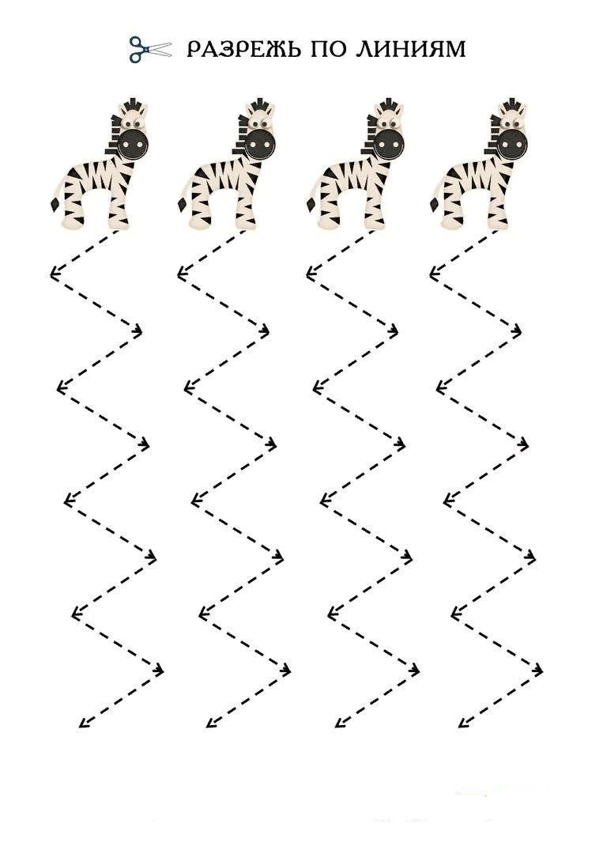

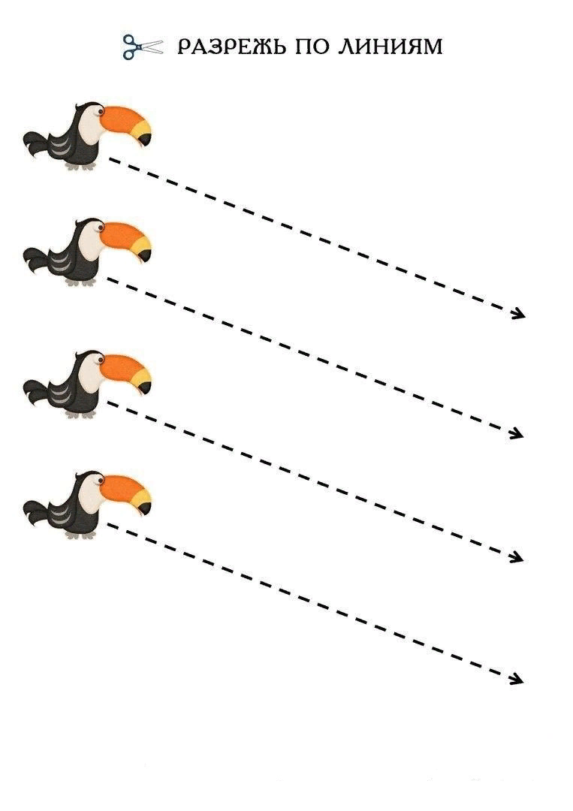

**Рекомендации к использованию.**

Данное пособие можно использовать для закрепления изучаемых

звуков. Ребенок набирает воздух в лёгкие через нос (рот при этом закрыт).

Ставит руку с карандашом или фломастером на начало пути животного, и,

по мере продвижения вниз произносит звук (например: жжжжжжжжж..)

до тех пор, пока не закончится дорожка. Учим ребёнка, что воздух должен

выдыхаться медленно, чтобы его хватило до конца дорожки.

Таким образом, данные звуковые дорожки предназначены не только

автоматизации различных звуков (как гласных, так и согласных), но та-

кже способствует развитию правильного речевого дыхания и графомото-

рных навыков. Эти звуковые дорожки вызывают неподдельный интерес у

детей дошкольного возраста и могут использоваться на любом этапе как

отдельного занятия, так и на любом этапе изучения звука.

Звуковые дорожки можно распечатать и покрыть скотчем либо зала-

минировать, что позволяет использовать их многократно.